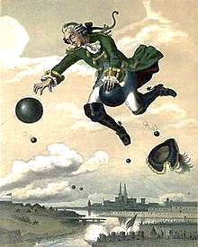

18.3.2019 se koná zájezd pro ženy do Divadla rozmanitostí Most, na divadelní představení s překvapením
BARON PRÁŠIL
Zájemkyně se mohou přihlásit na OÚ Blažim do 15.3.2019, z důvodů zajištění vstupenek, které hradí Obec Blažim se skládá vratná záloha 200,- Kč
Odjezd autobusu 17.30 hodin

